**FORM PERMOHONAN SURAT**

Yang bertandatangan di bawah ini :

1. Nama : Anisa Elok Asmaransyah

NIM : 202051175

1. Nama : .............................................................

NIM : .............................................................

1. Nama : .............................................................

NIM : .............................................................

1. Nama : .............................................................

NIM : .............................................................

1. Nama : .............................................................

NIM : .............................................................

Bermaksud mengajukan surat permohonan untuk*) :

**v**

Penelitian Skripsi

Praktek Kerja Lapangan

Kerja Praktek

Lainnya, ............................................................................

Bertempat di (Instansi/Perusahaan)

Nama Instansi : Bakesbangpol Kab. Rembang

Alamat : Jalan Doktor Sutomo No.16 A, Leteh, Kutoharjo, Kec. Rembang, Kabupaten Rembang, Jawa Tengah

Kota : Rembang

Terhitung mulai tanggal : 1 Oktober 2023 s.d. selesai

Dengan materi : Perancangan Aplikasi Pendataan Ormas dan sarana penyaluran aspirasi masyarakat di Bakesbangpol Kabupaten Rembang.

Selanjutnya mohon untuk dibuatkan surat permohonan / keterangan yang dimaksud.

Kudus, 29 Desember 2023

Mengetahui

Ka Prodi Teknik Informatika , Pemohon,

**(Muhammad Imam Ghozali, M. Kom) (Anisa Elok Asmaransyah)**

Ket *) Beri tanda **V** pada salah satu pilihan.

NB. Form ini diinput dengan ketikan komputer. Form ini setelah dicetak dan ditandatangani oleh Ka Prodi diserahkan ke sekretariat Fakultas Teknik UMK untuk dibuatkan surat yang dimaksud.

**CONTOH FORM PERMOHONAN SURAT**

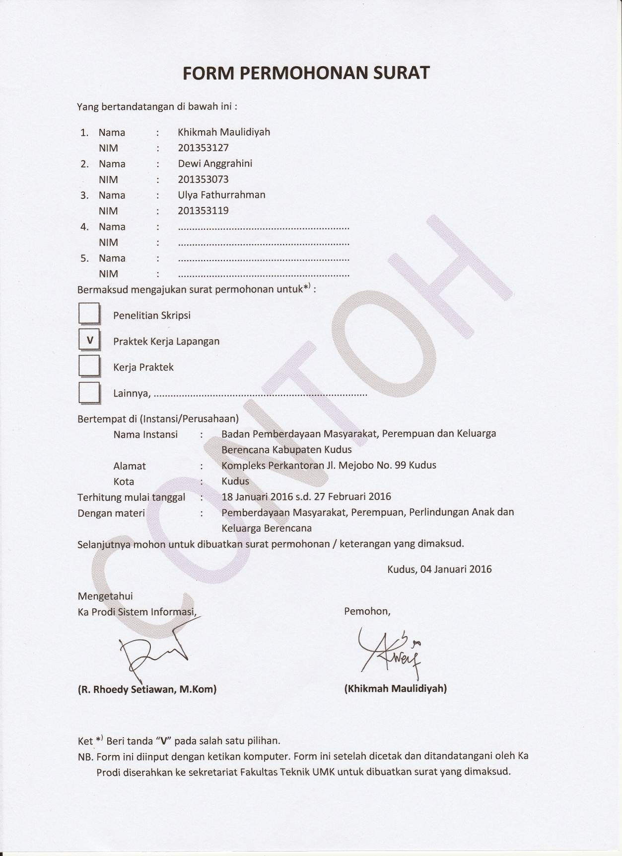

**ALUR MENGURUS SURAT**



Mahasiswa

Download Form Permohonan Surat melalui teknik.umk.ac.id

Mengisi Form Permohonan Surat dengan ketikan komputer

Mencetak Form Permohonan Surat yang telah diisi

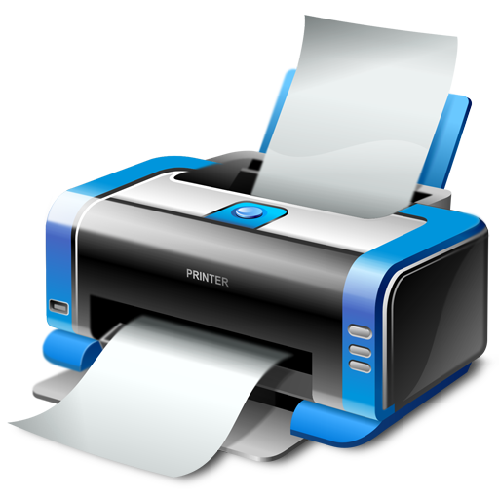

Meminta tanda tangan Ka. Prodi

Menyerahkan Form Permohonan Surat ke sekretariat FT Teknik

Surat dapat diambil setelah mendapat tanda tangan dari Dekan

